**КГУ «Ушкаттинский комплекс школа-ясли-детский сад»**

**Справка**

**Дата проведения:** 03.04.2025

**Тема: «**Беседа с учащимися с целью профилактики правонарушений несовершеннолетних»

**Цель мероприятия:** Основной целью беседы было информирование учащихся о правонарушениях несовершеннолетних, их последствиях и мерах профилактики, а также формирование у подростков ответственного поведения и правовой грамотности.

**Ход беседы:** Беседа проводилась в формате открытого диалога, где учащимся были разъяснены основные виды правонарушений, наиболее распространенные среди несовершеннолетних, и возможные юридические последствия. Также были рассмотрены примеры из жизни, демонстрирующие важность соблюдения законов и правил поведения в обществе.

В ходе мероприятия были затронуты следующие вопросы:

* Понятие правонарушения и его виды.
* Ответственность несовершеннолетних за правонарушения.
* Последствия противоправного поведения.
* Пути предотвращения и безопасного поведения.
* Роль семьи, школы и общества в профилактике правонарушений.

Учащиеся активно принимали участие в обсуждении, задавали вопросы и высказывали свое мнение по рассматриваемым темам.

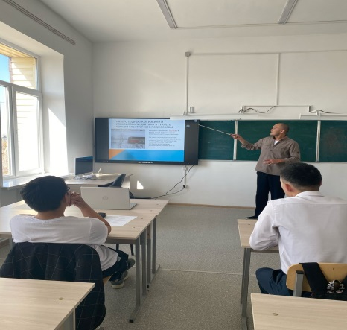

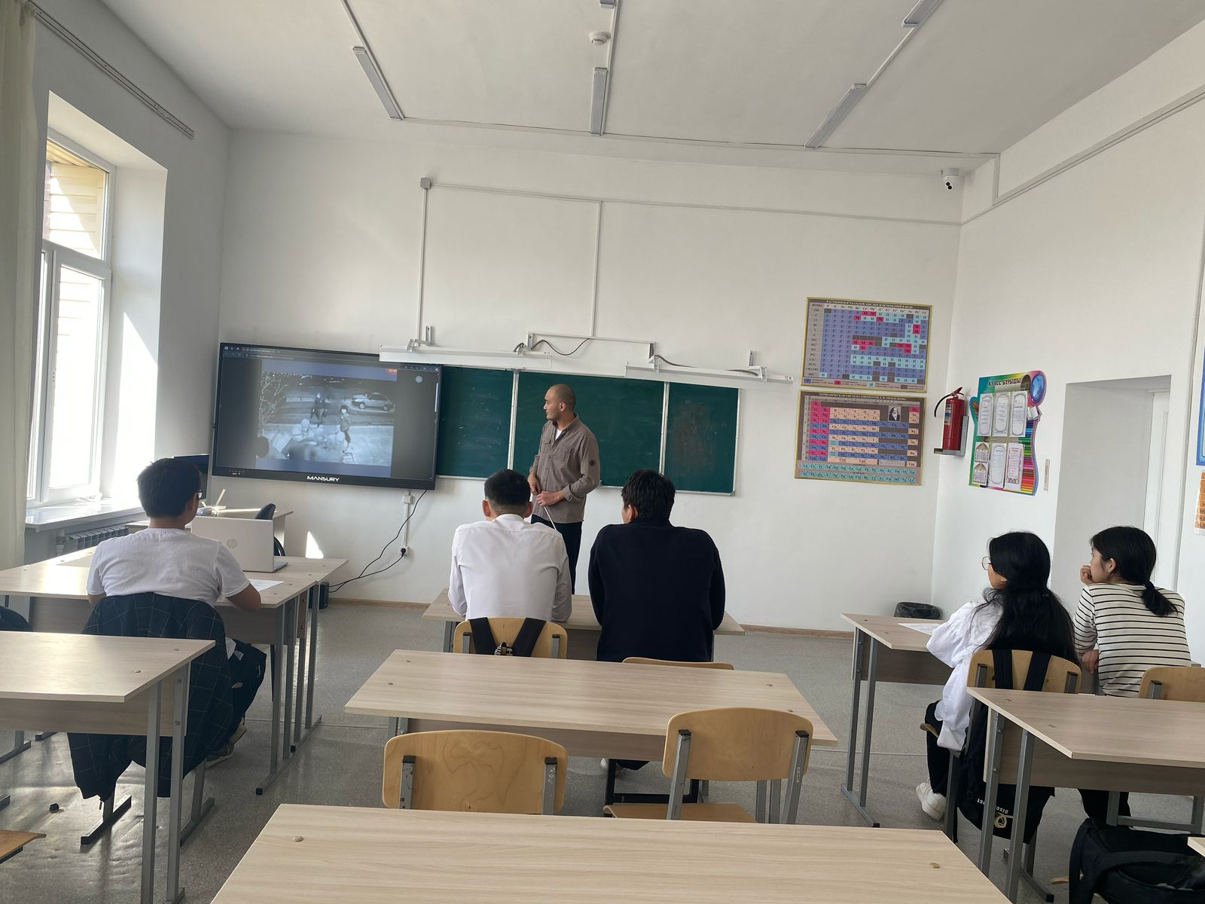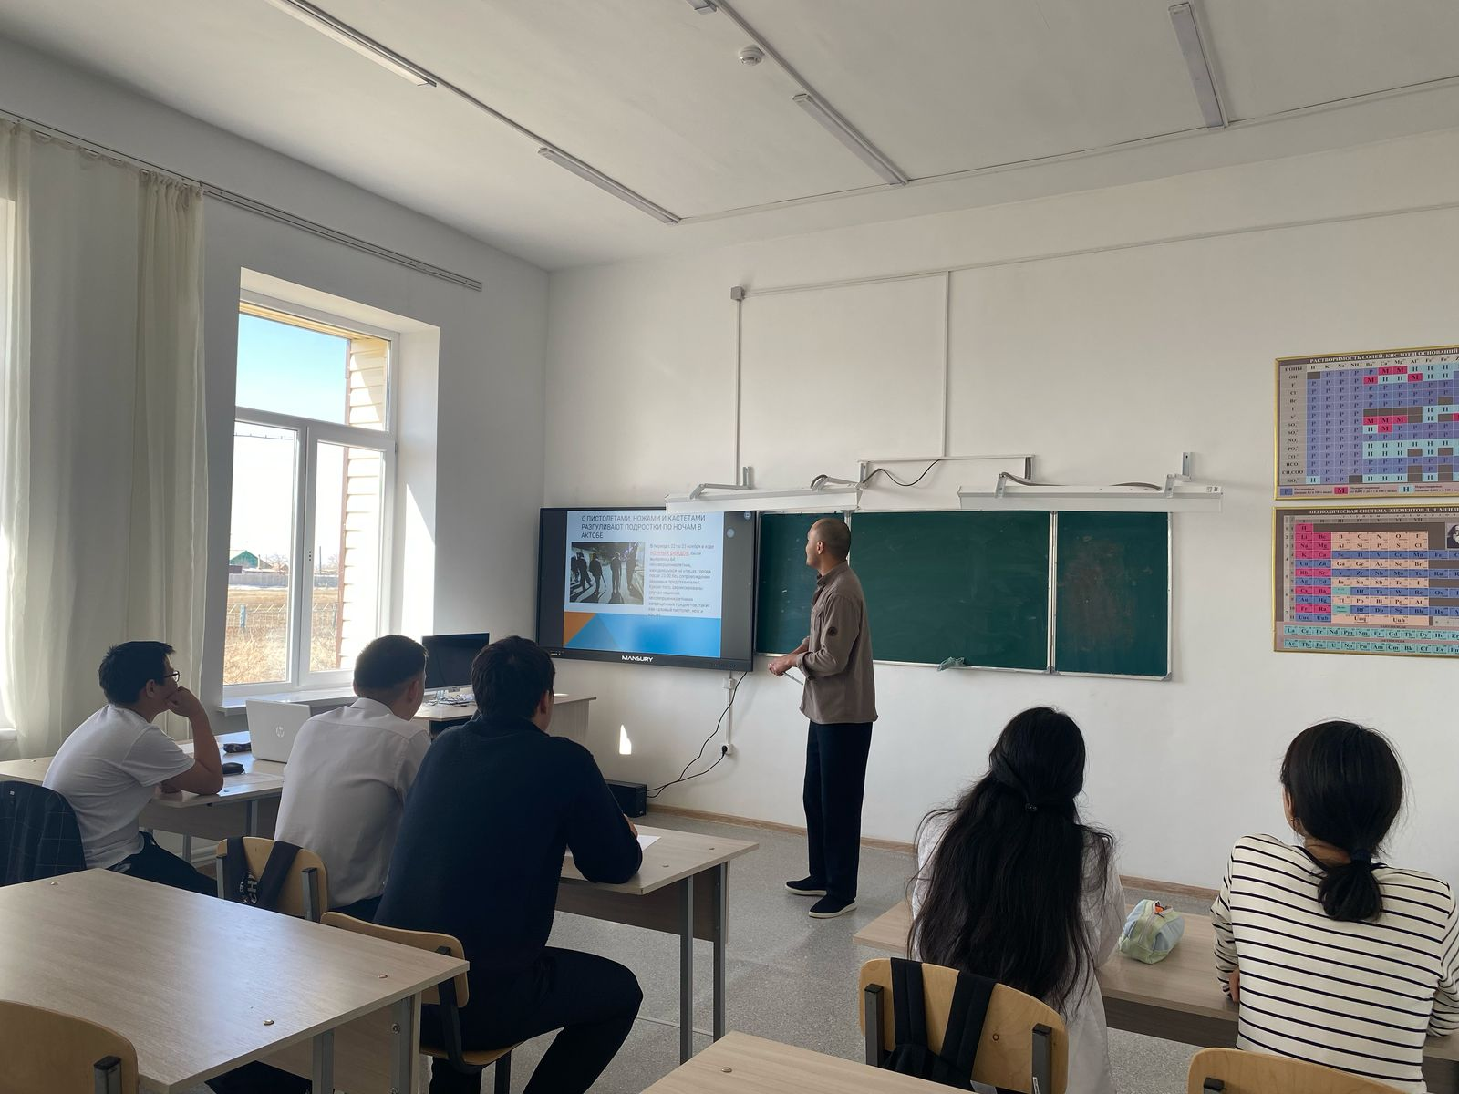

**Заключение:** Проведенная беседа способствовала повышению правосознания учащихся и укреплению их ответственного отношения к закону. В дальнейшем планируется проведение дополнительных мероприятий по данной тематике.

Старший вожатый:________Коныров Ж.С.